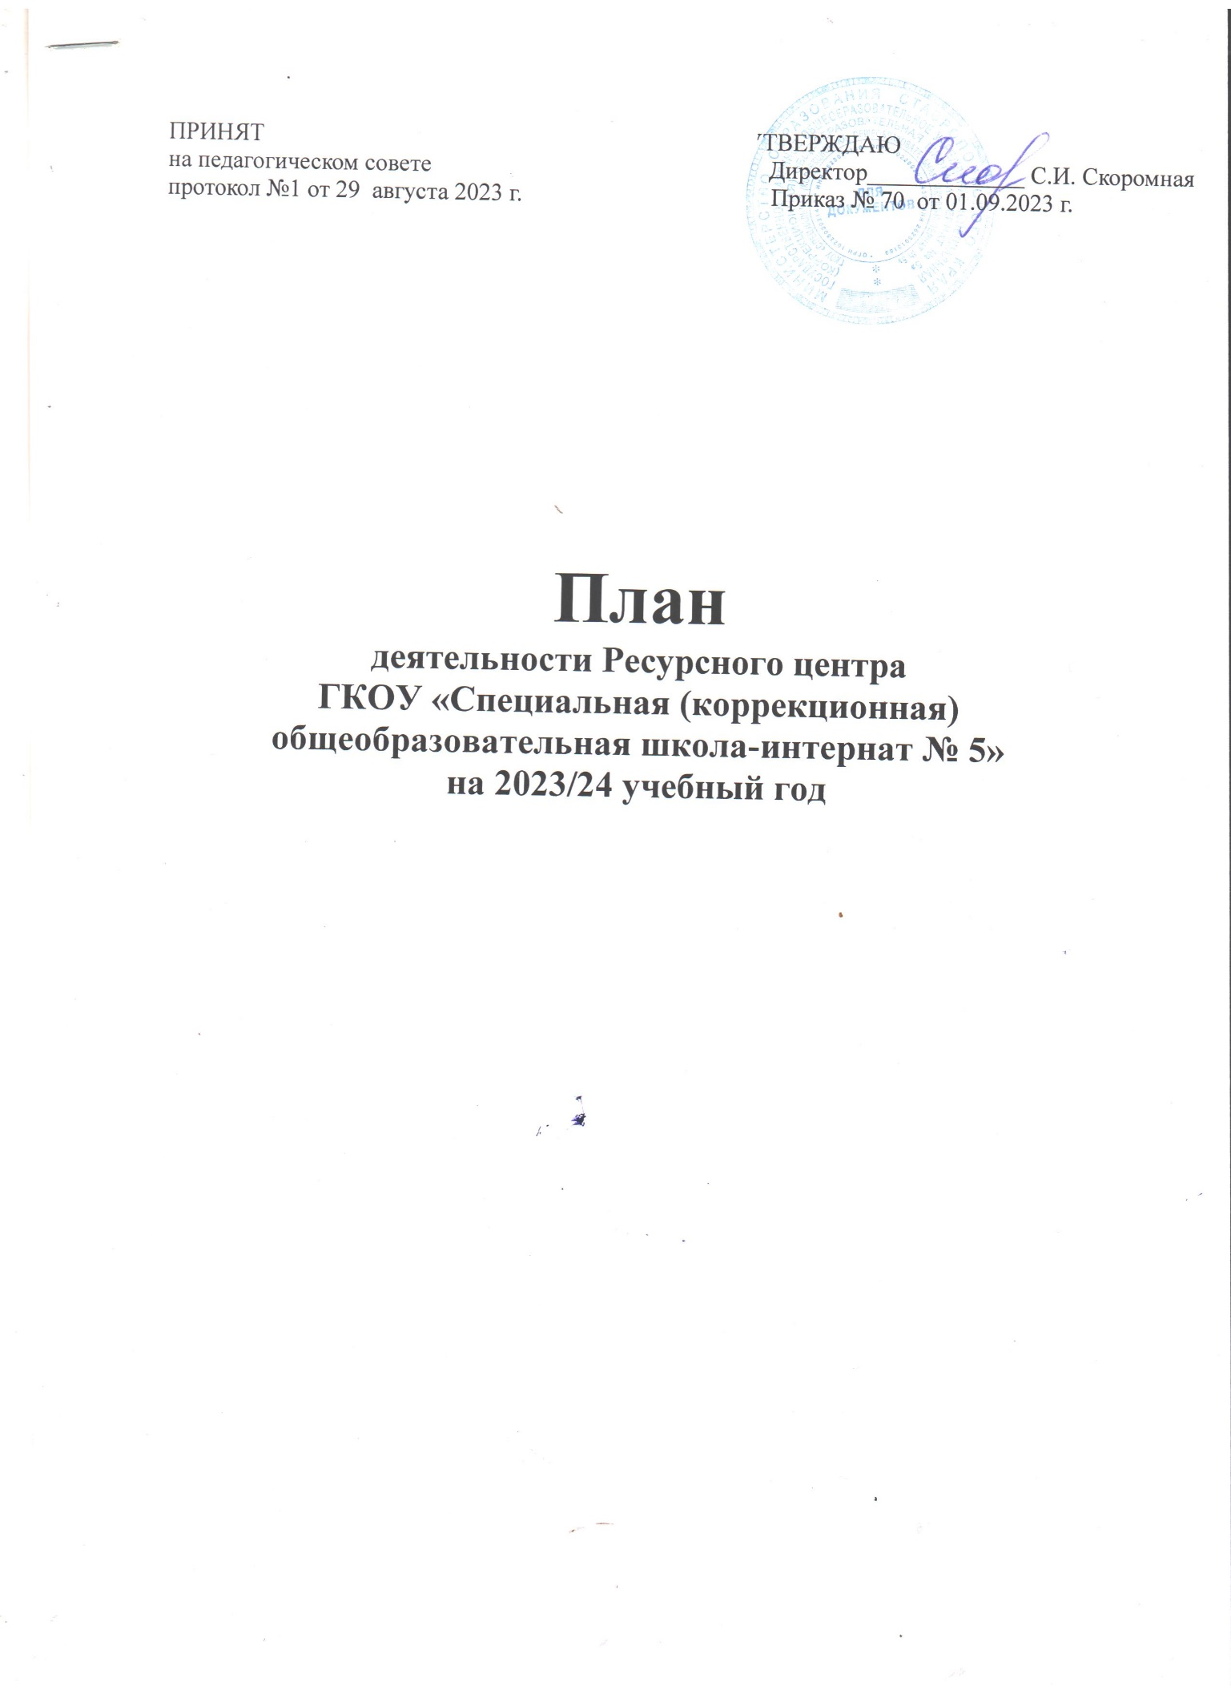

|  |  |  |  |  |
| --- | --- | --- | --- | --- |
| **№**  **п/п** | **Наименование мероприятия** | **Сроки**  **проведения** | **Категория слушателей** | **Ответственные** |
| 1. | Разработка и утверждение плана деятельности Ресурсного центра на 2022/23 учебный год | 30 августа  2022 г. | Члены рабочей группы | Скоромная С.И., директор |
| 2. | Индивидуальные консультации по вопросам организации и осуществления коррекционно-развивающего обучения детей с умственной отсталостью (интеллектуальными нарушениями) | Сентябрь 2022 г. - май  2023 года | Педагогические работники государственных общеобразовательных организаций Ставропольского края, родители (законные представители) обучающихся с ОВЗ | Скоромная С.И., директор;  Карпенко М.В., заместитель директора по учебно-воспитательной работе;  Якутина М.А. заместитель директора по воспитательной работе;  Некоз О.А., педагог-психолог;  Земляная И.Д. учитель-логопед |
| 3 | Семинар для педагогов: «Инновационные технологии в работе специалистов коррекционного блока» | 27 октября  2023 г. | Заместите  ли директора по  учебно-воспитательной работе, педагоги образовательных организаций Ставропольского края | Карпенко М.В., заместитель директора по учебно-воспитательной работе |
| 4 | Семинар «Реализация дополнительного образования в условиях обновленной инфраструктуры школы-интерната» | 10 ноября 2023г. | Заместите  ли директора по  воспитательной работе, воспитатели коррекционных образовательных организаций Ставропольского края | Якутина М.А. заместитель директора по воспитательной работе |
| 5. | Видеоконсультация «Профилактика девиантного поведения» | 16 февраля  2024 г. | Заместите  ли директора по  учебно-воспитательной работе ВР, педагоги образовательных организаций Ставропольского края | Якутина М.А. заместитель директора по воспитательной работе,  Некоз О.А. педагог-психолог |
| 6. | «День открытых дверей" для родителей и педагогов. | 22 марта 2024 г. | Заместите  ли директора по  учебно-воспитательной работе, педагоги образовательных организаций Ставропольского края, родители | Карпенко М.В., заместитель директора по учебно-воспитательной работе |
| 7. | Семинар для педагогов: «Применение современных технологий системы «VOTUM» в процессе реализации программы воспитания». | 19 апреля 2024 г. | Заместите  ли директора по  воспитательной работе, воспитатели коррекционных образовательных организаций Ставропольского края | Якутина М.А. заместитель директора по воспитательной работе |
| 8. | Заседание рабочей группы Ресурсного центра, анализ работы, подготовка проекта плана деятельности Ресурсного центра на 2022/2023 учебный год» | 24 мая 2024г. | Рабочая группа Ресурсного центра | Скоромная С.И., директор;  Карпенко М.В., заместитель директора по учебно-воспитательной работе;  Якутина М.А. заместитель директора по воспитательной работе |
| 9. | Подготовка отчета о работе Ресурсного центра | 29 мая 2024г. | Рабочая группа Ресурсного центра | Карпенко М.В., заместитель директора по УВР, координатор Ресурсного центра |